Universidad Mariano Gálvez de Guatemala

Cede Sololá

Facultad de Ingeniería en Sistemas de Información

Programación II

Ing. Andrea Belén de la Cruz Hernandez





Practica de Programación

Cristhian Cesar Felipe Mucún Queché

2290-17-17851

Panajachel 13 de septiembre de 2025

**Proyecto #1: Conversión de Temperatura**

Descripción:  
Crea una aplicación que convierta una temperatura en grados Celsius a Fahrenheit. Si el usuario ingresa un valor que no es un número, el programa debe lanzar una excepción y mostrar un mensaje de error en la interfaz gráfica. Utilizar excepciones como try catch o la que usted mas crea adecuada y explique por qué.

* **DESING**

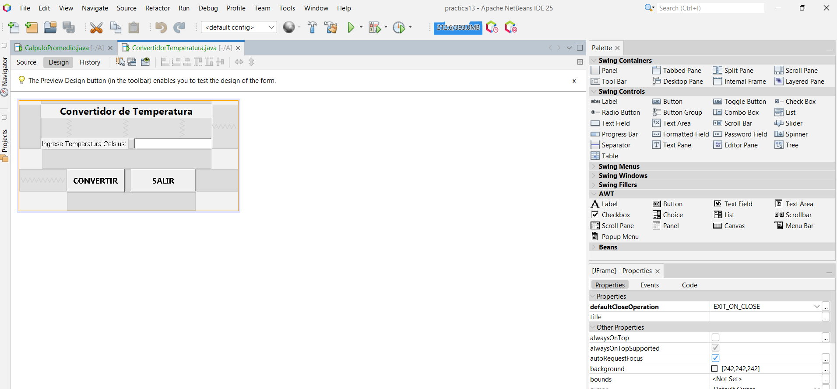

* **Ejecución:**

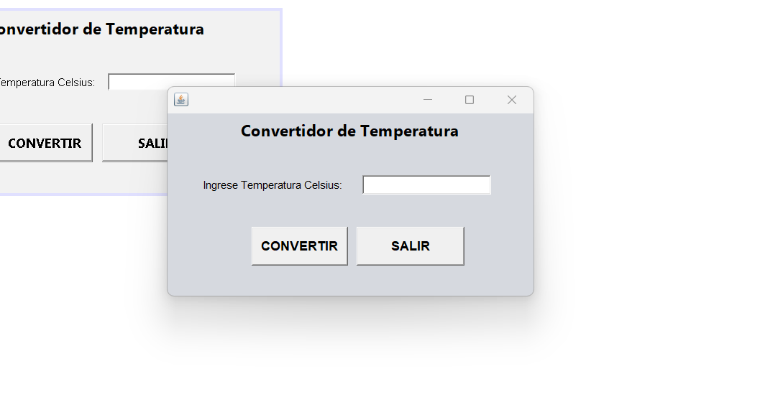

* **Error al dejar vacío e ingresar una letra y Resultado**

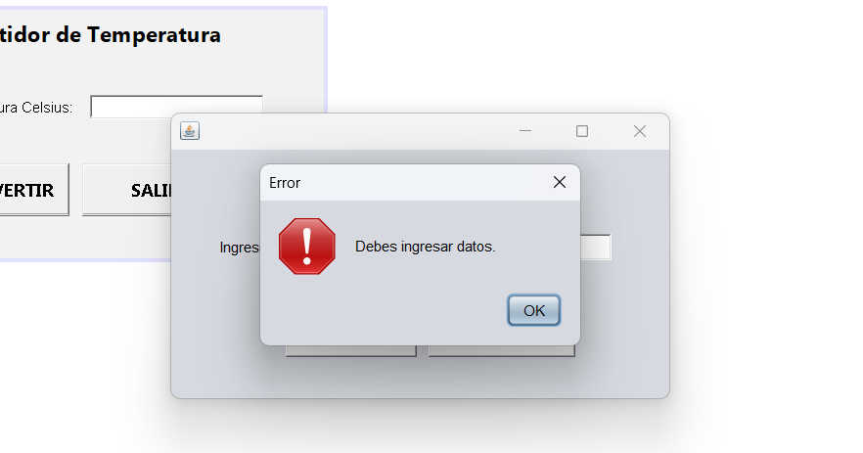

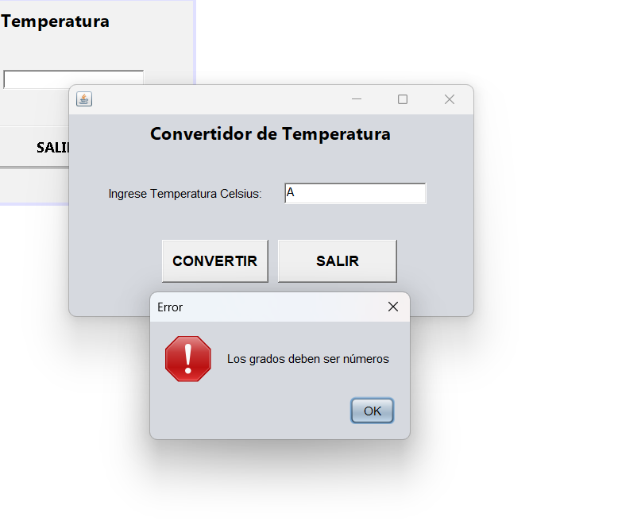

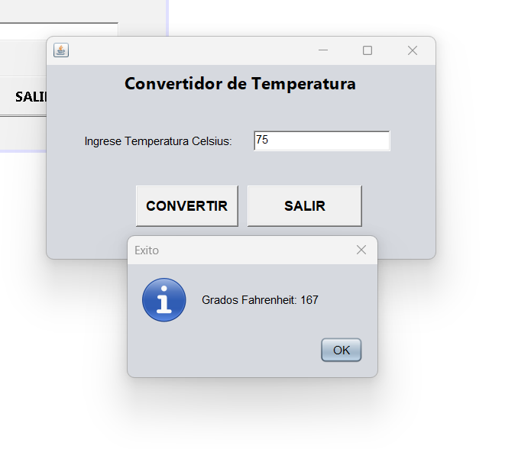

**Proyecto #2: Cálculo de Promedio**

Descripción:  
Crea una aplicación que permita ingresar tres calificaciones y calcule el promedio. Si alguna de las entradas no es un número, debe lanzarse una excepción y mostrarse un mensaje de error. Utilizar excepciones como try catch o la que usted más crea adecuada.

* **Design**

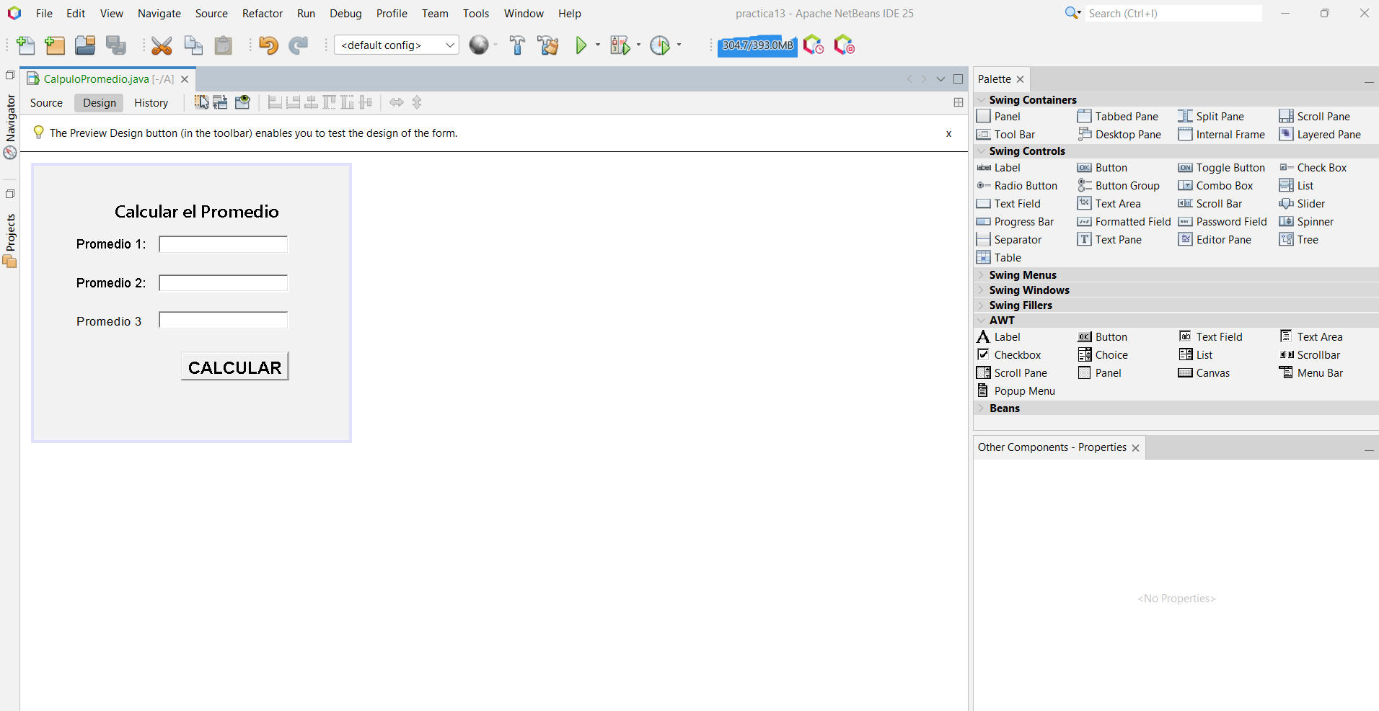

* **Ejecución**

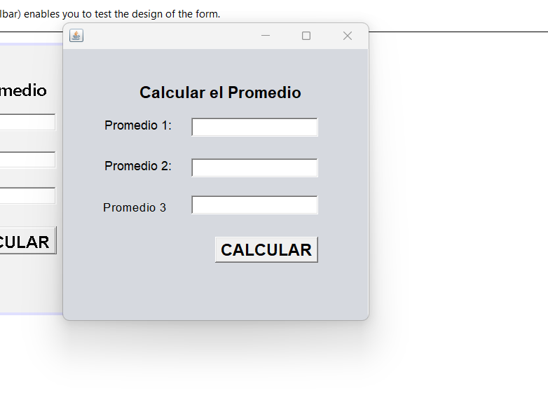

* **Error al dejar vacío e ingresar una letra y Resultado**

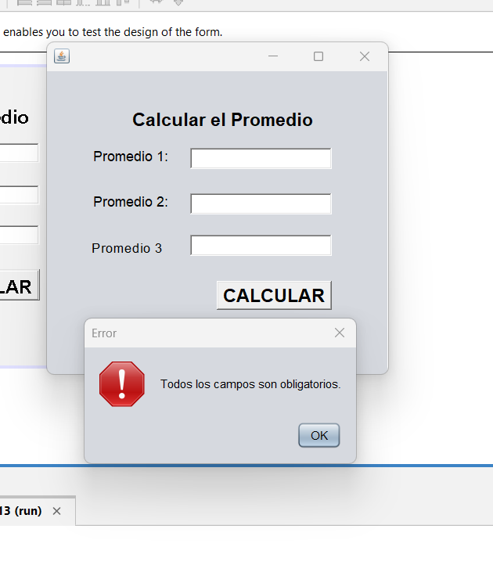

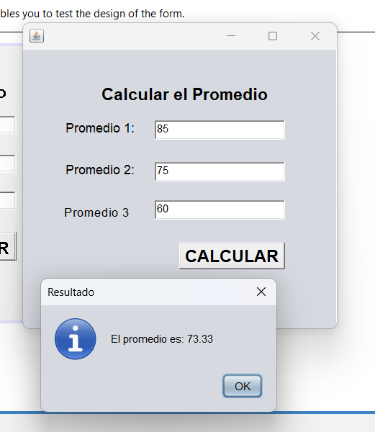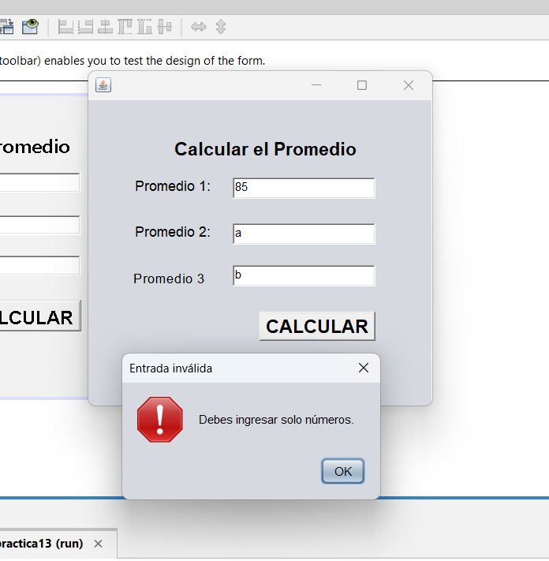

**Proyecto #3 División de Números**

Descripción:  
Crea una aplicación que permita al usuario ingresar dos números y realizar una división. Si el segundo número es cero, se lanzará una excepción para evitar la división por cero. Utilizar excepciones como try catch o la que usted mas crea adecuada.

* **Desing**

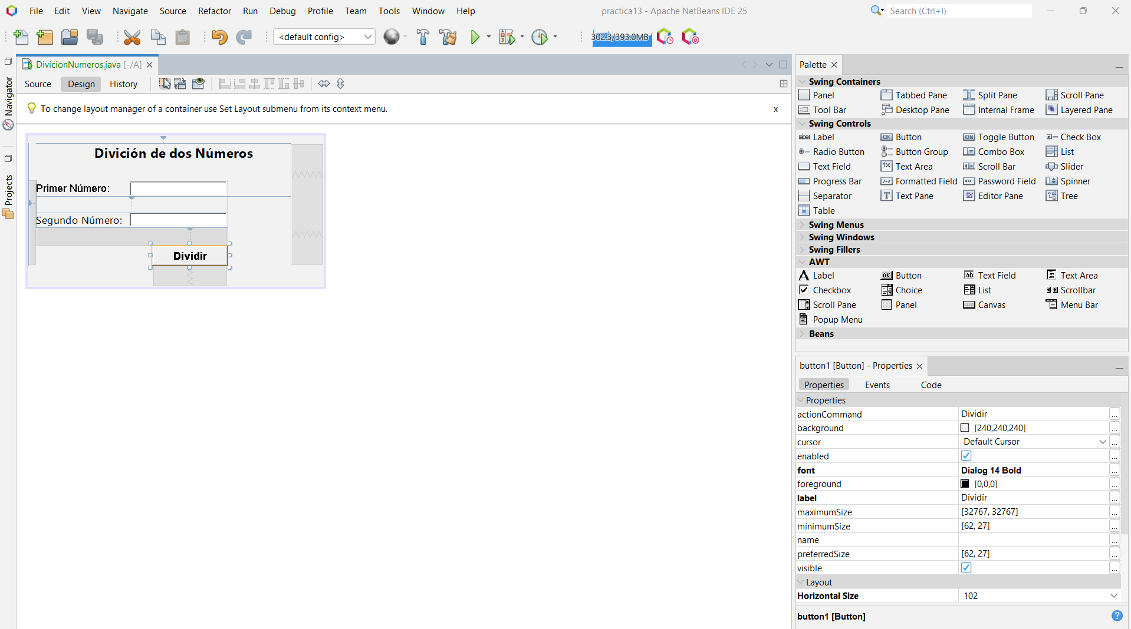

* **Ejecución**

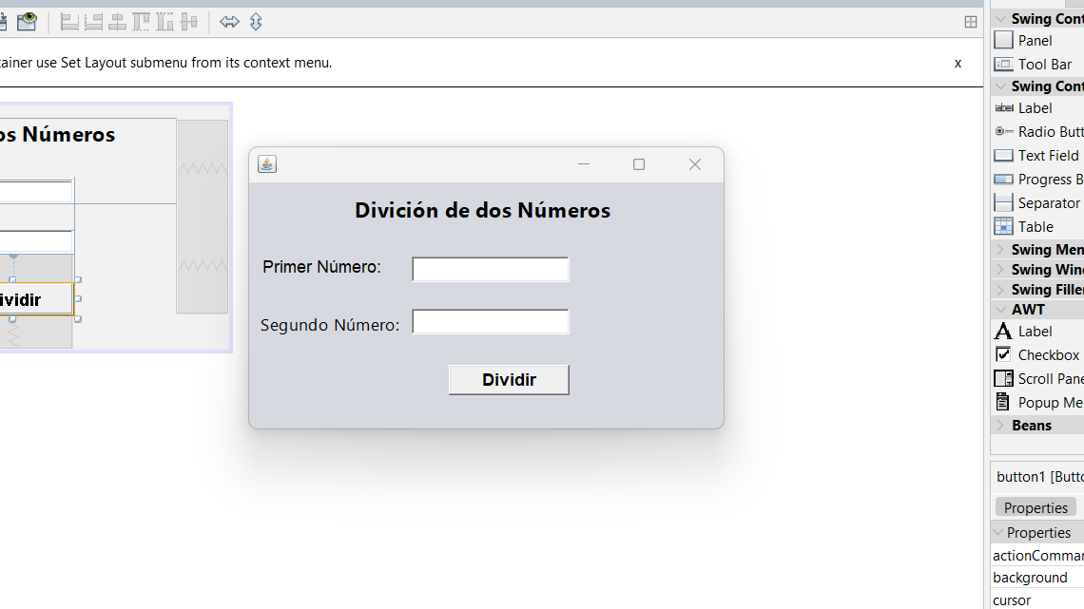

* **Error al dejar vacío e ingresar una letra y Resultado**

